**四色問題**

**I部数学研究部**

**例題解答例**

**、　　　　　、　　　　　、**で四色を表す。

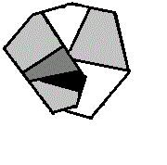

また、次のように３色で塗り分けられる地図もある。

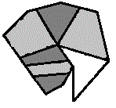

みらい研究室 〜科学へのトビラ〜

**解答例**

　　　　　　、　　　　　、　　　　、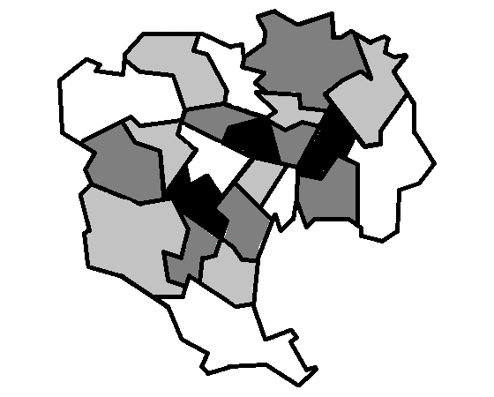　　　　で四色を表します。